Слушание музыки 5-7 лет.
«Утки идут на речку» Музыка Д. Львова-Компанейца
Приложение № 7
Послушать музыку, рассмотреть картинку. Вспомните, как ходят утки: важно, не торопясь, «вперевалочку». Передается этот «утиный характер» в музыке?К какому жанру подходит это произведение: песня, танец, марш?
Четыре утенка погожим деньком
За уткою мамой шагают пешком.
Один: «Кря, кря, кря!»
Другой: «Кря, кря, кря!»
Но мама сказала: «Не крякайте зря!
Кто крякает зря и напрасно,
Тот, значит, воспитан ужасно!»
Четыре утенка увидели пруд,
И прыгнули в воду, и быстро плывут.
Один: «Кря, кря, кря!»
Другой: «Кря, кря, кря!»
Но мама сказала: «Не крякайте зря!
Без вашего шума понятно,
Что плавать легко и приятно!»
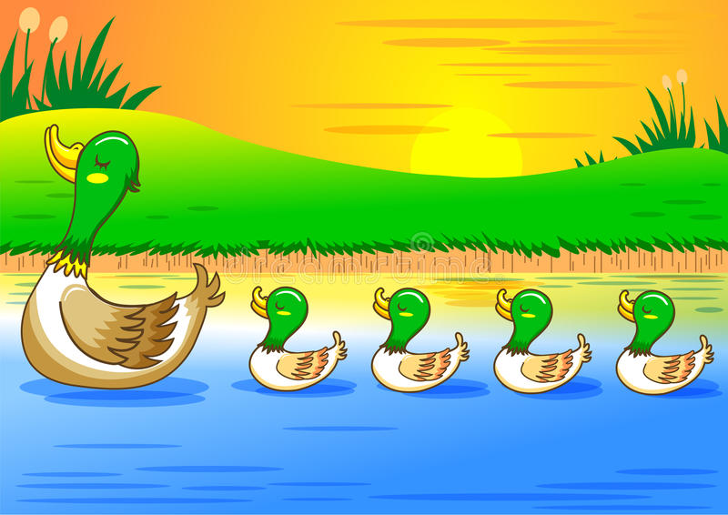

«Три подружки» («Плакса», «Резвушка», «Злюка»)
Музыка Д. Кабалевского
Приложение №8

«Дружили три девочки. Они были неразлучны, несмотря на то, что по характеру все они были очень разные. Одна из них очень любила плакать и плакала по любому поводу. Ее так и звали – Плакса. А другую подружку иногда называли Злюкой. Наверное, она хотела, чтобы всегда было так, ка она хочет, и злилась, когда было не так. А третью все называли Резвушкой, потому, что она всегда была очень веселая и озорная. И вот композитор про этих подружек придумал музыку, наверное, он долго за ними наблюдал…»
Попробуйте отгадать, про какую подружку говориться в начале музыки, про какую – в середине, и что за подружка описывается в конце произведения?
Как вы об этом догадались? Меняется ли темп, характер и настроение в музыке?
Попробуйте придумать и нарисовать каждую из подружек.

«Гром и дождь» Музыка Т. Чудовой
Приложение №9

Прослушайте произведение. Как изображается гром, и как изображается дождь в музыке? Какие бы еще инструменты вы добавили или придумали для изображения дождя и грома?
(Треугольники, барабаны, тарелки, ложки, колокольчики…)
Можно еще раз прослушать и подыграть самим.
